Obtención de energía eléctrica por celdas de combustión microbiana con plantas, en un sistema de una sola cámara sin el uso de membranas
Tipo de trabajo: Poster
Autores: Danna Melissa Gámez Hernández; Maria Camila Romero Mejía
Afiliación institucional: Universidad Santo Tomás, Bucaramanga
Dirección de correo de electrónico de contacto: danna.gamez@stabuca.edu.co
RESUMEN:
Las celdas de combustión microbiana son dispositivos que aprovechan la biodegradación de la materia orgánica para transformarla en electricidad. Las plantas sintetizan materia orgánica a través de la fotosíntesis, y la degradan con ayuda de los microorganismos que se encuentran en la rizosfera (raíces de las plantas). La estructura básica del mecanismo consiste en dos cámaras que difieren en las condiciones de oxigenación, separadas por una membrana. Sin embargo, estas membranas son de alto valor, que al usarlas incrementan el costo principal de esta tecnología. Se evaluó la producción de energía eléctrica midiendo la diferencia de potencial generada en un sistema de una sola cámara sin membrana, que emplea 4 individuos del género Brachiaria como fuente de micorrizas, minas de grafito como electrodos y enriquecimiento microbiano del ánodo con bacterias provenientes aguas estancadas para la optimización del dispositivo. El voltaje varió a lo largo del experimento y se obtuvo 160,4 mV como valor máximo.
Palabras clave: Celda de combustión microbiana, plantas, una cámara, sin membrana.
ABSTRACT:
Microbial fuel cells are devices that take advantage of the biodegradation of organic matter to transform it into electricity. Plants synthesize organic matter through photosynthesis, and degrade it with the help of microorganisms found in the rhizosphere (roots of plants). The basic structure of the mechanism consists of two chambers that differ in oxygenation conditions, separated by a membrane. However, these membranes are of high value, when it is used increasing the main cost of this technology. The electric energy production was evaluated by measuring the difference in potential generated in a single chamber system without membrane, which uses 4 individuals of the genders Brachiaria as a source of mycorrhizae, graphite mines as electrodes and microbial enrichment of the anode with bacteria from stagnant waters for the optimization of the device. The voltage varied throughout the experiment and 160.4 mV was obtained as the maximum value.
Keywords: Microbial fuel cell, plants, one chamber, without membrane.
INTRODUCCION:
Las celdas de combustión microbiana (MFC) son una tecnología emergente utilizada para dar solución a dos problemas de interés público como lo son la crisis energética y el acceso a agua apta para el consumo humano. Estas celdas usan microorganismos para convertir la energía química presente en un sustrato en energía eléctrica (Liu, Ramnarayanan & Logan, 2004).
Lo anterior funciona gracias a la transferencia de electrones, generada por la actividad metabólica de estos microorganismos, a un electrodo (ánodo) en lugar de a un receptor de electrones (el oxígeno). La cantidad de dióxido de carbono producido en estas es muy bajo, convirtiéndolo en una tecnología renovable. (Liu et. al, 2004).
El principio de funcionamiento y la arquitectura de estas celdas consta de dos cámaras; una anaeróbica, en donde los sustratos son de naturaleza orgánica y al oxidarse generan electrones, protones y CO2; y otra aerobia donde se encuentra el cátodo. Estas dos cámaras se encuentran divididas por un separador o membrana que impide el paso de electrones de la cámara anódica a la catódica y deja pasar los protones. Esta membrana puede ser de intercambio de cationes (MIC), de intercambio de aniones, porosa y de otros materiales de filtrado (Revelo, Hurtado & Ruiz, 2013).
Se han elaborado configuraciones de una y dos cámaras, con y sin membrana, principalmente en cultivos de arroz. Las configuraciones de una sola cámara con membrana la sitúan entre el ánodo y el cátodo, recubriendo a este ultimo mientras que el ánodo se encuentra en contacto con el sedimento. Ha habido dos formas de configuración de una sola cámara: en la primera, el cátodo está situado en el agua que se encuentra encima empleando el oxigeno como agente reductor; en el segundo, el cátodo se ubica en la rizosfera para usar el oxígeno liberado de las raíces como aceptor de electrones (Sathish-Kumar, Vignesh, & Caballero-Briones, 2017).
La implementación de P-MFC de una cámara significa que la concentración de oxígeno disminuye a lo largo de la profundidad del sedimento y el agua, por lo que ya no se requiere una membrana. Un posible problema es la movilidad de protones (H +) en los bloques de suelo desde el ánodo al cátodo, con una mayor difusión del depósito de la raíz a la superficie del ánodo. Esto podría resultar en un aumento del transporte de masas y resistencia óhmica (Takanezawa, Nishio,Kato, Hashimoto & Watanabe,2010)
METODOLOGIA:
Plantas del genero Brachiaria fueron las empleadas para el estudio. Se emplearon minas de grafito tipo B de 2 mm de grosor como electrodos. El ánodo se situó a 3 cm de profundidad, mientras que el cátodo se localizó sobre la superficie de la tierra, muy cerca de las raíces de la planta. Los conductores se conectaron a un multímetro y se determinó la diferencia de potencial durante un periodo de 30 minutos. (Takanezawa, 2010) Para aumentar la eficiencia en la descomposición de la materia orgánica se enriqueció el ánodo con microorganismos, procedentes de una fuente de agua estancada. Esto se realizó sumergiendo el ánodo en el agua durante siete minutos.
RESULTADOS Y DISCUSIÓN:
Sin la adición de bacterias, el sistema presentaba una diferencia de potencial negativo. Sin embargo, en seguida de enriquecido el ánodo con microorganismos, el sistema empezó a aumentar el voltaje que variaba continuamente, pero cuyo máximo se situó en 160,4 mV. Se infiere que la especie no contaba con microorganismos en la cantidad o calidad necesarios para realizar la degradación de la materia orgánica.
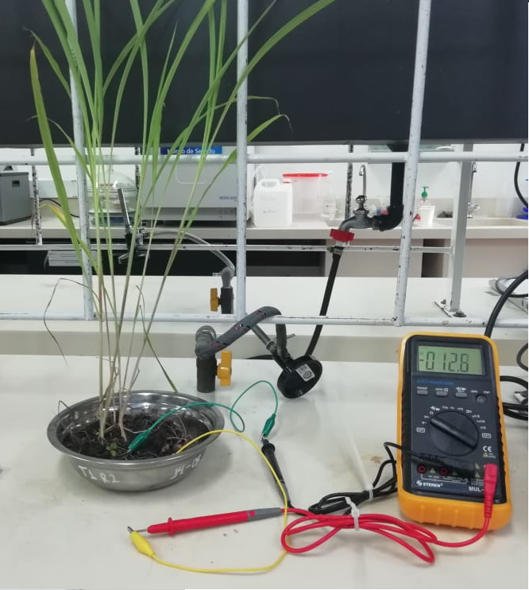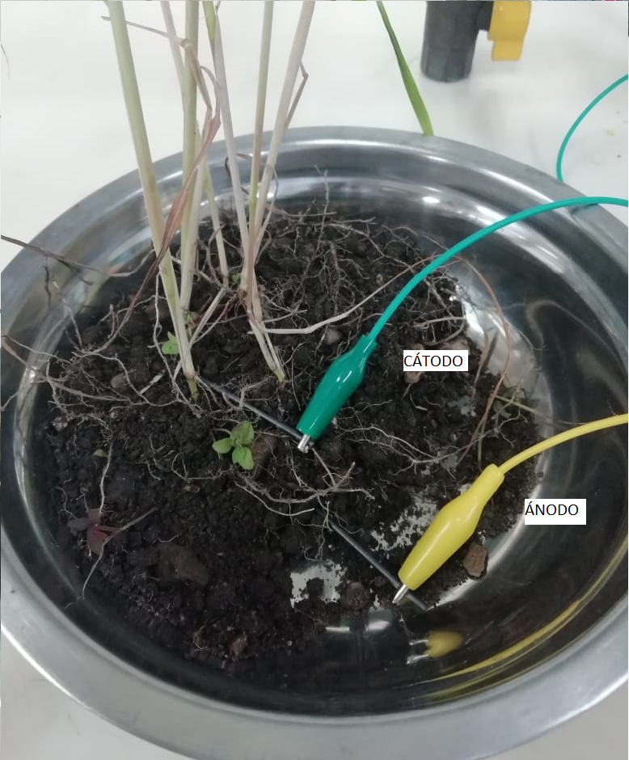

Gráfico 1. Configuracíón experimental de la celda de combustión microbiana con plantas (P-MFC) del género Brachiaria en una cámara, como fuente de energía alternativa.
Graph 1 Experimental configuration of the microbial fuel cell with plants (P-MFC) of the genus Brachiaria in a chamber, as an alternative energy source
CONCLUSIONES:
Es posible generar electricidad en una celda de combustión microbiana sin la necesidad de emplear una membrana que separe los electrodos.
Se pueden emplear las plantaciones como generadores de energía siempre que estén previamente inoculados con microorganismos. Aunque cada planta suministra un pequeño voltaje, en conjunto podrían abastecer pequeños requerimientos de energía eléctrica.
LITERATURA CITADA:
Liu, H., Ramnarayanan, R., & Logan, B. E. (2004). Production of electricity during wastewater treatment using a single chamber microbial fuel cell. Environmental science & technology, 38(7), 2281-2285.
Revelo, D. M., Hurtado, N. H., & Ruiz, J. O. (2013). Celdas de combustible microbianas (CCMs): Un reto para la remoción de materia orgánica y la generación de energía eléctrica. Información tecnológica, 24(6), 17-28.
Sathish-Kumar, K., Vignesh, V., & Caballero-Briones, F. (2017). Sustainable Power Production from Plant-Mediated Microbial Fuel Cells. In Sustainable Agriculture towards Food Security (pp. 85-107). Springer, Singapore.
Takanezawa, K., Nishio, K., Kato, S., Hashimoto, K., & Watanabe, K. (2010). Factors Affecting Electric Output from Rice-Paddy Microbial Fuel Cells. Bioscience, Biotechnology, And Biochemistry, 74(6), 1271-1273.

